***NACRT ODLUKE***

Na temelju članka 66. Zakona o gospodarenju otpadom („Narodne novine“ broj 84/21. i 142/23.) i članka 22. Statuta Općine Sveti Đurđ („Službeni Vjesnik Varaždinske županije“ broj 30/21. i 18/23.), Općinsko vijeće Općine Sveti Đurđ na svojoj __ sjednici održanoj __. 2025. godine donosi

**O D L U K U**

**o izmjeni i dopuni**

**Odluke o načinu pružanja javne usluge sakupljanja komunalnog otpada**

**na području Općine Sveti Đurđ**

Članak 1.

U Odluci o načinu pružanja javne usluge sakupljanja komunalnog otpada na području Općine Sveti Đurđ („Službeni vjesnik Varaždinske županije“, broj 10/25.) (dalje u tekstu: Odluka o načinu pružanja javne usluge sakupljanja komunalnog otpada), mijenja se članak 2. na način da isti sada glasi:

*„Pojmovi koji se koriste u ovoj Odluci imaju značenje koje je utvrđeno u članku 4. Zakona o gospodarenju otpadom („Narodne novine“, broj 84/21. i 142/23.).“*

Članak 2.

U Odluci o načinu pružanja javne usluge sakupljanja komunalnog otpada mijenja se članak 27. stavak 1. na način da isti sada glasi:

*„(1) Cijena obvezne minimalne javne usluge za korisnike javne usluge razvrstane u kategoriju korisnika kućanstvo određuje se u iznosu od 15,13 eur + PDV.“*

Članak 3.

U Odluci o načinu pružanja javne usluge sakupljanja komunalnog otpada mijenja se članak 31. stavak 2. na način da isti sada glasi:

*„(2) Popust na cijenu javne usluge odobrava se korisnicima prema predanoj količini miješanog komunalnog otpada mjesečno, i to:*

*1. za korisnike usluge razvrstane u kategoriju korisnika kućanstvo:*

*- 60 litara – 9,83 €*

*- 120 litara – 2,27 €*

*2. za korisnike usluge razvrstane u kategoriju korisnika koji nije kućanstvo:*

*- 120 litara - 144,04 €*

*- 240 litara - 121,82 €“.*

Članak 4.

Ostale odredbe Odluke o načinu pružanja javne usluge sakupljanja komunalnog otpada koje nisu u suprotnosti s odredbama ove Odluke ostaju nepromijenjene.

Članak 5.

Ova Odluka stupa na snagu osmog dana od dana objave u „Službenom vjesniku Varaždinske županije“.

OPĆINSKO VIJEĆE OPĆINE SVETI ĐURĐ

Predsjednik Općinskog vijeća

Davor Kraljić

KLASA:

URBROJ:

Sveti Đurđ, _____________2025. godine

Obrazloženje

PREDLAGATELJ: LUKOM d.o.o., Koprivnička 17, 42230 Ludbreg, OIB: 29732862130

PRAVNI TEMELJ: članak 66. Zakona o gospodarenju otpadom („Narodne novine“ broj 84/21. i 142/23.)

Obrazloženje

Dana 22.8.2025. godine Trgovačko društvo Lukom d.o.o. dostavilo je Općini Sveti Đurđ prijedlog novog cjenika javne usluge sakupljanja komunalnog otpada.

U obrazloženju „novog“ Cjenika navode se sljedeći razlozi povećanja cijena:

*„1. Poskupljenje odlaganja miješanog komunalnog otpada – porast cijene odlaganja miješanog komunalnog otpada od 2022. godine iznosi 97%, a rast cijene neobrađenog glomaznog otpada iznosi 46%*

*2. Poskupljenje preuzimanja korisnog otpada – porast cijene preuzimanja plastike od 143%, preuzimanja tekstila od 121%, preuzimanja staklene ambalaže 88%, preuzimanja biootpada od 51%*

*3. Rast cijene korisnog otpada – preuzimanje elektrootpada – mala oprema bilo je besplatno, a sada iznosi 1,50 eur/kg*

*4. Rast količina otpada – količine korisnog otpada i glomaznog otpada koji treba zbrinuti ukupno rastu, a time rastu i troškovi davatelja usluge.“*

TRENUTNO VAŽEĆI CJENIK:

|  |  |  |  |  |  |
| --- | --- | --- | --- | --- | --- |
| Ugovoreni spremnik | Cijena obvezne minimalne javne usluge (fiksni dio) | Umanjenje cijene obvezne minimalne j. usluge (Popust) | Cijena obvezne minimalne j. usluge s popustom | PDV (13%) | Cijena s PDV-om |
| **60l** | 16,32 EUR | 13,71 EUR | 2,61 EUR | 0,34 EUR | 2,95 EUR |
| **120l** | 16,32 EUR | 8,16 EUR | 8,16 EUR | 1,06 EUR | 9,22 EUR |
| **240l** | 16,32 EUR | 16,32 EUR | 16,32 EUR | 2,12 EUR | 18,44 EUR |

PRIJEDLOG **NOVOG** CJENIKA:

|  |  |  |  |  |  |
| --- | --- | --- | --- | --- | --- |
| Ugovoreni spremnik | Cijena obvezne minimalne javne usluge (fiksni dio) | Umanjenje cijene obvezne minimalne j. usluge (Popust) | Cijena obvezne minimalne j. usluge s popustom | PDV (13%) | Cijena s PDV-om |
| **60l** | **15,13 EUR** | **9,83 EUR** | **5,30 EUR** | **0,69 EUR** | **5,99 EUR** |
| **120l** | **15,13 EUR** | **2,27 EUR** | **12,86 EUR** | **1,67 EUR** | **14,53 EUR** |
| **240l** | **15,13 EUR** | **0,00 EUR** | **15,13 EUR** | **1,97 EUR** | **17,10 EUR** |

TRENUTNO VAŽEĆI CJENIK:

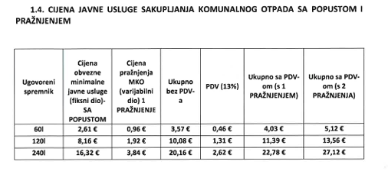

NOVI CJENIK:

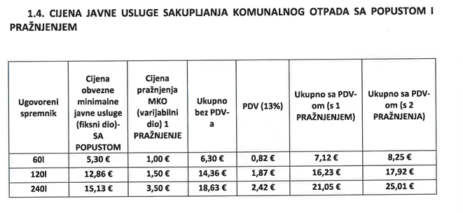

Ukoliko je Vijeće suglasno s prijedlogom novog Cjenika, predlaže se donošenje ove Odluke.